Cahier des charges

1. Description :

Réaliser un dispositif d’analyse de puissance pour cycliste. L’objectif principale est de connaitre la puissance transmise lors du pédalage en temps réel. Les objectifs secondaires sont de collecter l’écart de puissance entre les deux jambes ainsi que l’efficacité du pédalage. C’est-à-dire le rapport entre la force transmise et celle exercé par le cycliste.

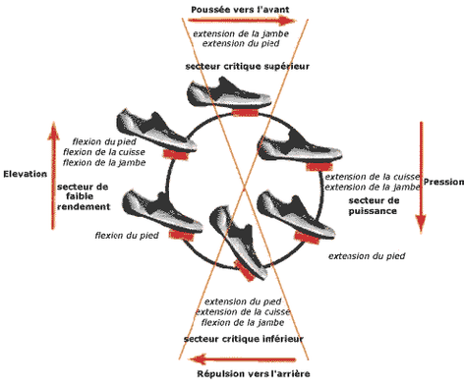

II – Réalisation

Cela revient à mesurer le vecteur force (intensité + direction) exercée par le cycliste. Les informations doivent ensuite être traiter pour calculer la puissance, la cadence, l’efficacité de pédalage, la différence jambe D/G.